Описание полученного бизеборда из вторичных материалов.
Бизеборд из вторичных материалов – это развивающая игрушка, созданная по методике Марии Монтессори, которая помогает детям развивать логику, мелкую моторику, внимание и другие навыки. Поэтому мы с ребятами решили создать такую развивающую игрушку для ребят младшей группы, отсюда у нас появилась цель:
Цель - помочь ребёнку изучать предметы, которые вызывают интерес, и в безопасной форме научиться использовать их по назначению. Вовлечь ребёнка в игру, и развивать мелкую моторику, логическое мышление, внимание, воображение.
Участники – дети старшей и подготовительной группы, родители, воспитатели.
Основа бизеборда:
-Деревянная доска прямоугольной формы 45см * 30см
Для наполнения бизеборда мы использовали разнообразные предметы, которые можно трогать, двигать, нажимать, переключать.
Элементы из вторичных материалов:
-Мебельная фурнитура: шпингалет, замок, цепочка, дверные ручки, задвижки, петли, крючок, колёсики.
-Электротехнические детали и запчасти от механизмов: выключатель, звонок, номеронабиратель от старого телефона.
-Другие предметы: пластиковые пробки от детского питания, 3д снежинка, в открывающихся окошках картинки для детей.
При создании бизеборда мы так же учитывали безопасность, возраст детей, компоновали элементы в блоки по функциям.
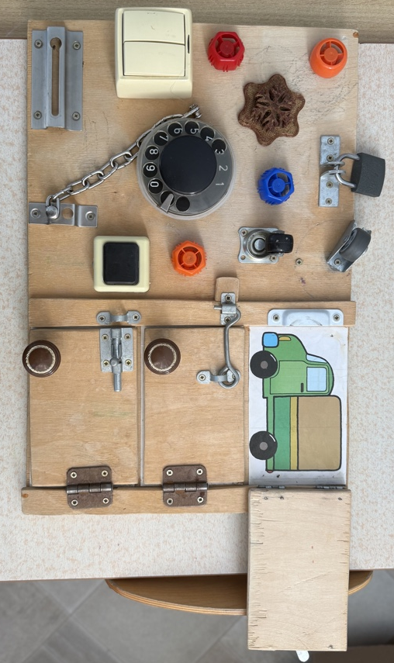
Итог от результата деятельности всей команды: бизеборд стал не только развивающей игрушкой, но и предметом гордости, ведь дети создали его своими руками. Дети увидели как простые материалы и немного творчества могут превратиться в инструмент гармоничного развития ребёнка. Дети с первых минут проявили интерес и стали активно исследовать все предметы. Использование вторсырья для создания бизиборда демонстрирует ребёнку пример ответственного отношения к природе.
Самодельный бизеборд из подручных материалов обходится дешевле покупного. Вторичное использование старых вещей позволяет сэкономить на покупке новых материалов и готовых игрушек.

